Приложение
к распоряжению
администрации
города Красноярска
от ____________ № _________

СВЕДЕНИЯ
о границах публичного сервитута

Местоположение границ  публичного сервитута | Красноярский край, городской округ город Красноярск, город Красноярск, Октябрьский район
Система координат | МСК-167 (зона 4)
Метод определения координат | аналитический метод
Площадь земельного участка | 157 кв. м
Средняя квадратическая погрешность положения характерной точки (Mt), м | 0,1
Обозначение характерных  точек границ | Координаты, м
Обозначение характерных  точек границ | Х | Y
1 | 2 | 3
1 | 635186.89 | 86327.08
2 | 635170.05 | 86301.75
3 | 635168.55 | 86302.17
4 | 635167.80 | 86299.81
5 | 635166.16 | 86294.55
6 | 635168.87 | 86292.75
7 | 635190.22 | 86324.87
1 | 635186.89 | 86327.08
Система координат: МСК 167

Схема расположения границ публичного сервитута

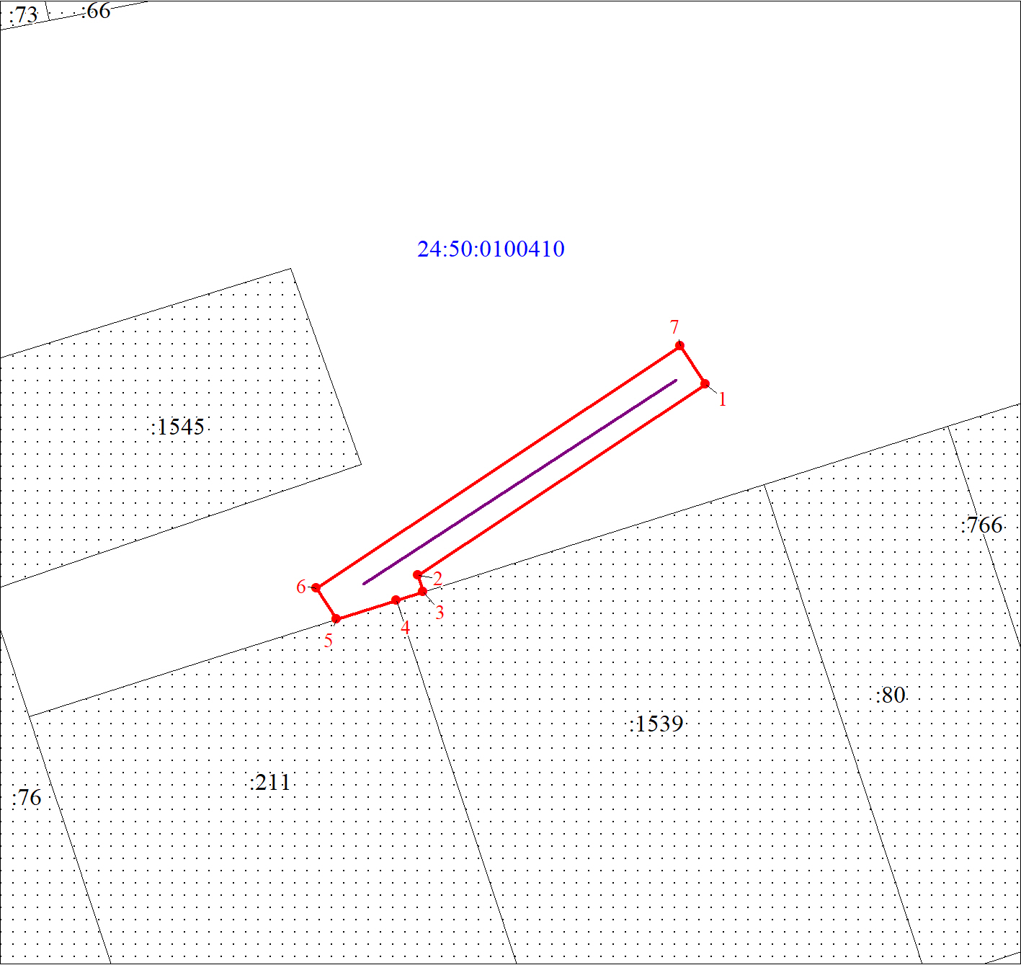
Масштаб 1:500
Условные обозначения:

 | – характерная точка границы публичного сервитута;
 | – проектные границы публичного сервитута;
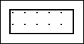 | – существующая часть границы, имеющаяся в ЕГРН,  сведения о которой достаточны для определения ее место-положения;
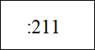 | – надписи кадастрового номера земельного участка, сведения  о котором содержатся в ЕГРН;
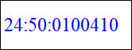 | – обозначение кадастрового квартала;
 | – инженерное сооружение, в целях размещения которого  устанавливается публичный сервитут.

